СОГЛАСОВАНО
И.о. директора МКОУ «Октябрьская СШ»
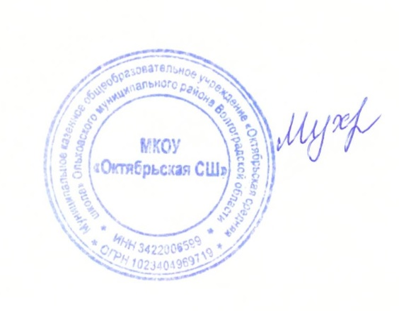

Г. А. Мухатова

МЕНЮ 06.11.2025 г (125 руб)
Раздел | № рец. | Блюдо | Выход, г | Цена | Калорийность | Белки | Жиры | Углеводы
гор.блюдо | 106 | котлета рыбная в томатном соусе | 90 | 55 | 189 | 11,6 | 11,8 | 13
гор.блюдо | 310 | картофель отварной с маслом | 160 | 50 | 151 | 3 | 4,5 | 24,5
гор.напиток | 686 | чай с сахаром и лимоном | 200 | 15 | 60 | 0,3 | 0 | 15,2
хлеб | 6 | хлеб пшеничный | 50 | 5 | 116 | 4 | 0,5 | 21,1
фрукты
закуска

